Конспект НОД

в рамках художественно-эстетического развития «Кактусы»

(лепка)

Для детей младшего дошкольного возраста

Составитель:

Воспитатель: Карева С.Ю.

Цель: Познакомить детей с растением «кактус».

Образовательные задачи: Познакомить со стихотворением Алёны Полетаевой «Кактус».  
Продолжать учить детей выполнять изделие из нескольких частей.  
Закрепить знания о величине (больше-меньше), уточнить цвет, форму

Развивающие задачи:  
Закрепить приемы кругового раскатывания, соединения частей, нанесения линий стекой.  
Учить детей создавать законченный образ с помощью природного и бросового материала.

Воспитательные задачи:  
Развивать любознательность, аккуратность, желание лепить.

Оборудование: Картинки с изображением различных кактусов.  
Живое растение в горшке.  
Пластилин зеленого и коричневого цветов, стеки, дощечки для лепки, пластиковые крышки, вермишель.

Предварительная работа: Наблюдение за цветами в уголке природы; рассматривание иллюстраций комнатных растений. Беседа *«Цветы создают красоту и уют»*.

Ход занятия:

В: К нам сегодня пришел гость. Угадайте, кто он?

Лежала между ёлками

Подушечка с иголками.

Тихонечко лежала,

Потом вдруг побежала.

 (Ёж)

Воспитатель вносит игрушку ежика.

Ежик: -Здравствуйте, ребята! Мне Бельчонок из сказочного леса рассказал, что вы в садике комнатные растения изучаете. Это правда? (Да, правда) Я принес для вас один цветочек...

На меня цветок похож,  
Только корнем в землю врос.  
Нет ушей, нет ног, нет глаз,  
Но, зато, колючки — класс!  
Очень медленно растет,  
И цветет не каждый год.  
У него цветочек красный,  
Как красив цветущий …  
(Кактус)

Демонстрация цветка в горшке.

Это растение называется кактус. Посмотрите, какое это необычное растение. Вместо листьев у него колючки. Что можно сказать о кактусе? Какой он? (Зеленый, колючий, красивый).

Кактусы не боятся жары. Растут они в пустынях, где кругом песок и редко-редко идет дождик. Поэтому им приходится запасать влагу и внутри они водянистые, сочные и  даже у самых маленьких кактусов большие корни, чтобы доставать водичку, которая очень глубоко впиталась в землю.  
У разных кактусов бываю разные колючки: твердые и мягкие, длинные и короткие, а есть даже кактусы с ядовитыми иголками.

А еще кактусы цветут! У них очень красивые цветы!

(Демонстрация иллюстраций)

Ухаживая за кактусом, нужно быть осторожным и не касаться его колючек. Колючки могут поранить, впиться в ладонь. Так случилось с одним ребенком из стихотворения Алёны Полетаевой «Кактус».

Чтение стихотворения «Кактус»

В горшке, у бабушки цветёт,  
Какой-то «толстый бегемот»!  
- Не бегемот, а кактус это!  
Смешно зовётся Чудо Света!  
Колючий просто карапуз,  
Он весь зелёный, как арбуз.  
Мне объяснили, он цветёт,  
Пореже даже, чем раз в год!  
Полез я рассмотреть цветок –   
Он уколол меня чуток

Физкультурная пауза.

Раз –два-три выросли цветы *(сидели на корточках, встаем)*

К солнцу потянулись высоко: *(тянутся на носочках)*

Стало им приятно и тепло! *(смотрят вверх)*

Ветерок пролетал, стебелёчки раскачал *(раскачивают руками влево - вправо над головой)*

Влево качнулись- низко прогнулись. *(наклоняются влево)*

Вправо качнулись – низко пригнулись. *(наклоняются вправо)*

Ветерок убегай! *(грозят пальчиком)*

Ты цветочки не сломай! *(приседают)*

Пусть они растут, растут,

Детям радость принесут! *(медленно приподнимают руки вверх, раскрывают пальчики)*

Лепка «Цветущий кактус в красивом горшке»

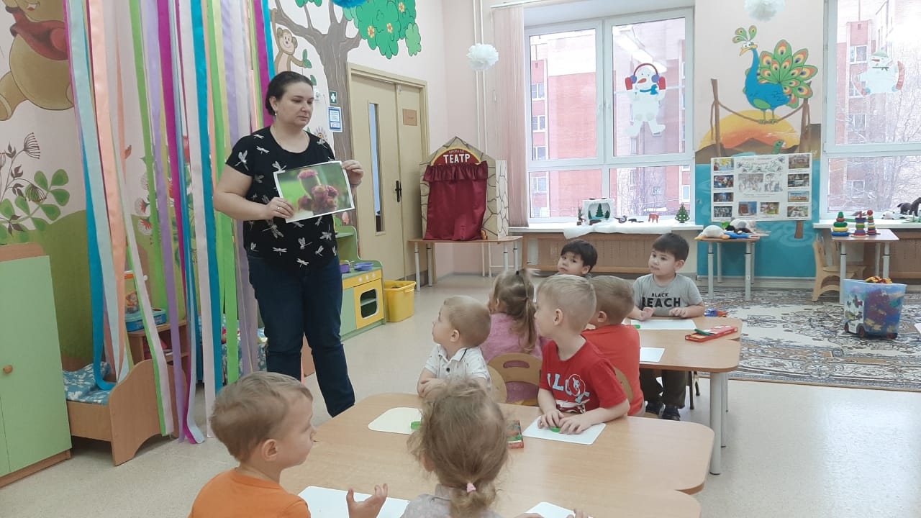

Ежик:- Ребята, я хочу вас научить лепить кактус, чтобы вы могли украсить им свое окошко. Он будет вас радовать, но никогда не уколет, не поранит!

Возьмите в руки пластиковые крышечки. Они будут красивыми горшочками для наших кактусов.

Чтобы растение посадить в горшок, прежде всего нужно этот горшок наполнить почвой - землей. Для этого возьмите пластилин коричневого цвета и наполните им крышку-горшок.

Теперь принимаемся за кактус. Разделите зеленый пластилин на две неравные части — одна часть должна быть большая, а другая часть — маленькая. Возьмите больший кусочек пластилина и скатайте из него шарик, а затем слегка раскатайте его между ладонями, чтобы придать форму овала. Теперь «посадите» кактус в горшок с землей — приставьте и слегка придавите зеленый пластилин к коричневому. Из маленького кусочка зеленого пластилина сделаем кактусу отросток: раскатаем шарик круговыми движениями ладоней и прикрепим к большому кактусу.

А теперь возьмите стеки и нанесите ими полоски на кактус сверху вниз.

Чего не хватает нашим кактусам? Не хватает колючек. Воткните в зеленый пластилин вермишель — вот и будут у кактуса колючки.

До чего красивые кактусы у вас получились! Не отличить от настоящих! И, хотя, кактусы цветут очень редко, сегодня как раз расцвели — воткните в свои кактусы цветок.

Ежик: -Какие вы молодцы, ребята! Очень красивые кактусы у вас получились! Прям так и просятся на выставку!!!! А я прощаюсь с  вами! Побегу в волшебный лес, передам привет от вас Бельчонку и расскажу, как вы сегодня хорошо занимались и лепили. До свидания! (До свидания, ежик!)

